Jeux créatifs: Dodécaèdre pour trouver des idées

Éloge du jeu par Platon
Platon demande:
Quel est donc la juste façon de vivre?
La réponse qu'il donne à cette question se résume alors à ceci :
La vie doit-être vécue comme un jeu. ¹

Jeu, humour et créativité: prérequis à l'innovation
Roger Von Oech, un consultant en créativité, fait tout comme Platon l'éloge du jeu. Dans son livre «Créatif de choc» (version française du livre Whack on the Side of the Head), il nous rapporte, au chapitre «Jouer, c'est pas sérieux», les propos d'un de ces clients concernant la relation étroite existant entre le jeu et l'innovation:
« L'humour, la légèreté et le jeu ont une place dans ce monde. La plupart des grandes sociétés devraient se souvenir qu'elles ont commencé avec une personne qui s'amusait dans son atelier. Malheureusement trop de dirigeants ont aujourd'hui éliminé de leur travail l'amusement et l'humour et donc la créativité.» (Von Oech, p.86)

Dodécaèdre de Roger von Oech: jeu créatif et objet inducteur

Il nous suggère dans «Créatif de choc», une récréation qui consiste à construire d'abord un dodécaèdre qui représente son modèle mathématique préféré et à jouer avec ce volume géométrique à douze (12) faces. Selon lui, manipuler librement ce volume peut nous aider à trouver de nombreuses idées (Von Oech, p.132).
Vous aimeriez jouer avec le dodécaèdre de Roger von Oech comme outil de créativité, procurez-vous Ball of Whack. Idéal pour les innovateurs, artistes, écrivains, étudiants, éducateurs ou toute personne qui désire stimuler leur créativité.
Visionner un court vidéo de Ball of Whack pour ouvrir votre génie créatif.
Démonstration de la transformation de la «Ball of Whack» de Roger von Oech

Méthode aléatoire: technique de créativité et exploitation du hasard
Von Oech propose ainsi une technique de créativité où l'on exploite la dimension aléatoire (introduire les éléments du hasard) pour stimuler notre imagination. Il nous incite à utiliser le dodécaèdre comme objet inducteur pour provoquer notre esprit créatif. En combinant l'utilisation d'un objet et l'apport du hasard, il nous offre un jeu de créativité en vue de nous faire décrocher de la rationalité, sortir de la zone habituelle de confort et explorer de nouveaux sentiers en changeant nos manières habituelles de réfléchir ou de jongler avec les idées. Sachez que vous pourriez exploiter également cette technique aléatoire en utilisant d'autres objets, jouets, photos, liste de mots, mots tirés du dictionnaire, lettres ou mots pigés d'une banque de mots comme source de stimulation des idées.
Jouez en jetant librement le dodécaèdre sur la table et profitez de l'excitation liée aux jeux de hasard. Improvisez librement entre chaque manipulation de votre dodécaèdre, amusez-vous avec cet outil de créativité en notant les mots, les idées, les images qui vous viennent à l'esprit à la suite de cette provocation de la pensée. Si malgré cet exercice de créativité, vous êtes toujours sans inspiration, je vous recommande d'explorer davantage ce jeu créatif en réalisant votre dodécaèdre personnel.

Outil créatif personnel: combiner pensée créative et talent artistique
Tout en s'inspirant des recommandations de Roger Von Oech, nous vous proposons ici une nouvelle application de cette approche créative en vous invitant à créer votre dodécaèdre personnalisé. Il s'agit grâce à votre créativité personnelle de transformer ce jeu de stimulation des neurones en outil créatif personnalisé, en moyen d'expression personnelle, en activité ludique, en objet de curiosité et/ou en création artistique.
Faites place à votre potentiel créatif grâce à vos talents artistiques. Osez personnaliser votre dodécaèdre avec vos mots, symboles, images ou tout autre élément significatif. Combinez votre expression artistique et le pouvoir de votre pensée créative. Multipliez vos chances de faire jaillir de nouvelles idées en créant votre outil personnel en harmonie avec vos préférences. Suivez les étapes suivantes pour réaliser votre dodéacaèdre personnel:
- Imprimez un modèle du dodécaèdre sur une feuille ou un carton - Télécharger le patron du Dodécaèdre ;
- Découpez le long des lignes continues ;
- Pliez le long des lignes pointillées ;
- Rabattez chaque coin triangulaire sous les pentagones et collez avec du ruban adhésif invisible (Scotch par exemple ou toute autre marque que vous préférez) ou avec un bâton de colle transparente (Bond fast, Pritt non toxique ou Scotch 3M)
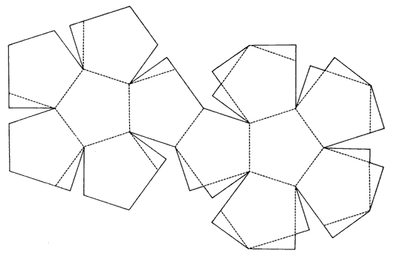
Modèle du dodécaèdre à imprimer et à construire, un aperçu
Adapté de Créatif de choc! de Roger Von Oech, Businessman/First, New York,1986. P.133/250
Note: Ce livre disponible en format livre de poche ne semble pas avoir été réédité en français. Aussi, nous vous recommandons d'essayer de le trouver parmi les livres d'occasion sur ebay ou amazon. Cependant, vous pouvez trouver plus facilement la version en anglais sous le titre A whack on the side of the Head.

Créer votre dodécaèdre personnalisé et solliciter le hasard
- Imprimez, dessinez, découpez, construisez le dodécaèdre à construire ;
- Écrivez des mots-clés en toute liberté ou autour d'une thématique ;
- Dessinez et redessinez pour le rendre attractif ;
- Collez, collez tout ce que vous voudrez ;
- Lancez votre oeuvre et improvisez seul ou avec d'autres ;
- Montrez-le à vos amis ;
- Partagez le fruit de votre imagination, offrez-le en cadeau.

Dodécaèdre et mots-clés en créativité, objet inducteur innovateur
Utilisez le logiciel Illustrator pour reproduire le dodécaèdre, tapez les mots clés qui vous viennent à l'esprit quand vous pensez à créativité, choisissez ceux qui vous allument le plus, ajoutez un qualificatif à ces mots-clés en créativité, si vous voulez et inscrivez les expressions trouvées sur chacune des surfaces du dodécaèdre, construire le tout et jouez avec comme avec un dé, vous obtenez un nouvel objet inducteur comme montré ci-dessous.
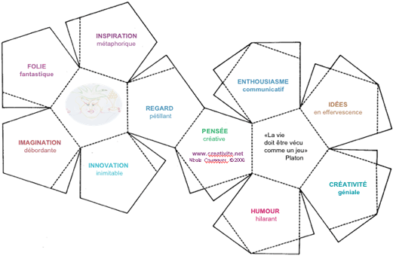
Logiciel Illustrator, mots-clés en créativité, modèle de dodécaèdre: objet inducteur

